1. 輸入內容
2. 修改前-身分證號/統一編號

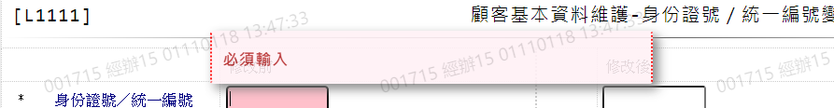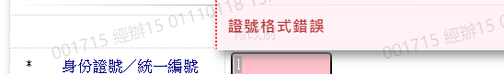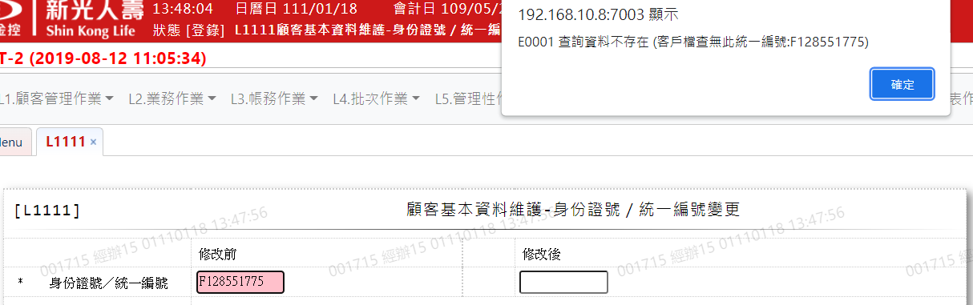

1. 修改後-身分證號/統一編號

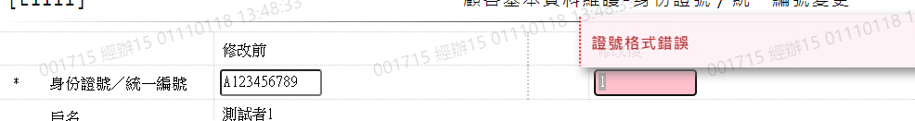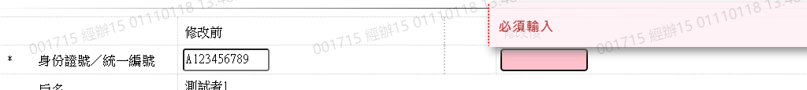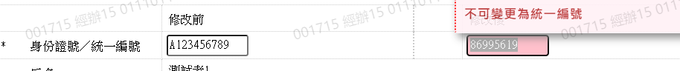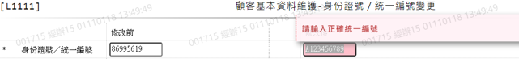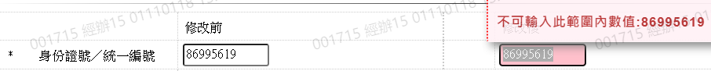

1. 註記

